嘉兴南洋职业技术学院2022年青少年生活技能体验中心-17#-18#寝室连廊文化墙设计与制作项目采购公告
参照《中华人民共和国招投标法》、《中华人民共和国政府采购法》等相关规定，现就嘉兴南洋职业技术学院2022年青少年生活技能体验中心-17#-18#寝室连廊文化墙设计与制作项目进行采购公告，欢迎国内合格的投标人前来投标。现将有关事项公告如下：
一、采购人名称：嘉兴南洋职业技术学院
二、采购项目名称：嘉兴南洋职业技术学院2022年青少年生活技能体验中心-17#-18#寝室连廊文化墙设计与制作项目
三、采购项目概况（内容、用途、数量、简要技术要求等）：
嘉兴南洋职业技术学院2022年青少年生活技能体验中心-17#-18#寝室连廊文化墙设计与制作项目。具体采购要求详见附件1。
四、拟采用的采购方式：公开询价(报价单见附件2)
五、采购公告时间：2022年3月29日至2022年4月1日上午9时30分
六、合格投标人资格要求：
符合政府采购法第二十二条（1.具有独立承担民事责任的能力；2.具有良好的商业信誉和健全的财务会计制度；3.具有履行合同所必需的设备和专业技术能力；4有依法缴纳税收和社会保障资金的良好记录；5.在经营活动中没有重大违法记录；6法律、行政法规规定的其他条件。）之供应商资格规定。
七、资格审查所需材料及要求
1.应由投标单位的法定代表人或委托人在公告期间密封递交，每个投标单位单独递交，不允许两家或两家以上单位同时且只派同一个人递交；
2.密封材料内须有营业执照复印件、法定代表人资格证明（格式详见附件4）、本人身份证；如委托他人参加投标活动的，必须持法定代表人授权委托书（格式详见附件5）和委托人身份证等。（复印件必须加盖单位公章）；
3.密封材料内须有投标产品的具体技术参数说明；
4.凡有意向参与本次采购项目的单位，请于公告时间内以书面形式向采购人提供报价单(详见附件3），报价单格式要求按照招标方格式填写，并须密封递交，否则按无效处理，且逾期不予受理；
5.密封材料可以包括投标单位认为的其他所需递交的与本次采购有关的材料内容。
6.投标文件按规定装订，不得活页装订。文件一式三份，正本一份，副本两份。
八、投标时间和地点
时间：工作日每日上午8：30-11：30；下午13：30-16：30
地址：嘉兴市大德路999号嘉兴南洋职业技术学院敬业楼121室
- 工期：30日（以双方签订合同之日开始计算）。
- 质保期：不少于叁年（自项目验收合格之日算起）。
- 付款方式：验收合格后，付合同总额的98%，其余剩下的2%待质保期结束且使用无误后付清（不计息）。
- 投标截止时间：2022年4月1日上午9时30分。
- 开标时间：2022年4月1日上午9时30分。根据疫情防控要求，投标单位无需出席。
十四、联系方式
联系人：沈老师
联系电话：0573-82303417
十五、其他
本公告同时发布在嘉兴南洋职业技术学院官网（http://www.jxnyc.net/）、上海交通大学教育集团网站（http://www.edu-sjtu.cn/）以及嘉兴市公共资源交易中心网（http://www.jxzbtb.cn/）。采购文件等资料详见嘉兴南洋职业技术学院官网自行下载。

嘉兴南洋职业技术学院
2022年3月29日

附件1
采购清单及具体要求

序号 | 位置 | 名称 | 内容 | 尺寸 | 数量
1 | 17#-18#连廊  第一面墙 | 8MM 水晶  +3MM 面板亚克力 UV 雕刻 | 生活技能宣传文化墙（十大技能） | 3.3m×1.7m | 1套
2 | 17#-18#连廊  第二面墙 | 8MM 水晶  +3MM 面板亚克力 UV 雕刻 | 技予出彩人生-青少年核心能力提升 | 4.1m×1.7m | 1套
3 | 17#-18#连廊  第三面墙 | 翻翻乐互动墙 | 学校理念元素、生活技能元素、寝室文化元素 | 3.1m×3.8m | 1套
4 | 17#-18#连廊  第四面墙 | 8MM 水晶  +3MM 面板亚克力 UV 雕刻 | 寝室文化“和美、友善、积极”等元素 | 2m×1.2m | 1套
5 | 17#-18#连廊  门头楼名 | 不锈钢字 | 17 源清苑，18 德音苑 | 0.35m×0.35m | 10个

17#-18#寝室连廊文化墙设计效果图如下：
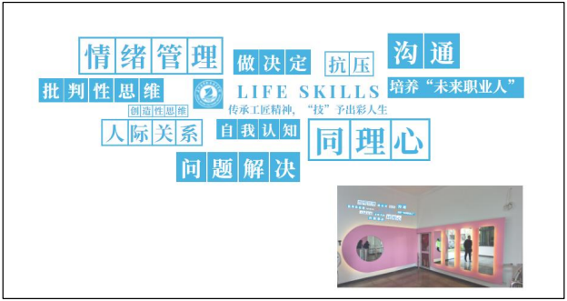
图1 17#-18#连廊第一面墙效果示意图

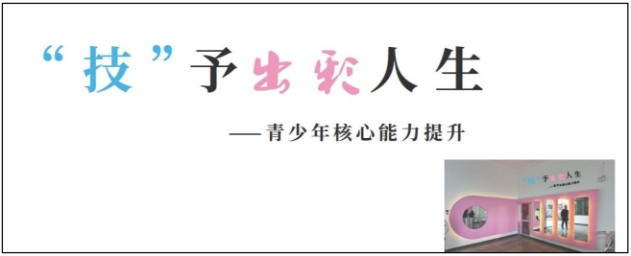
图2 17#-18#连廊第二面墙效果示意

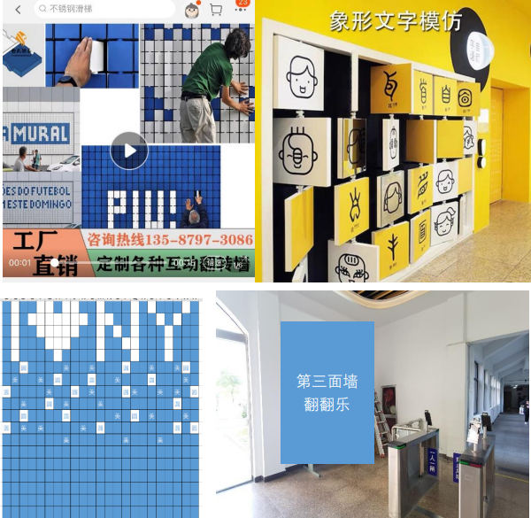
图3 17#-18#连廊第三面墙效果示意图

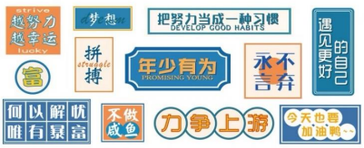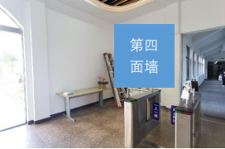
图4 17#-18#连廊第四面墙效果示意图

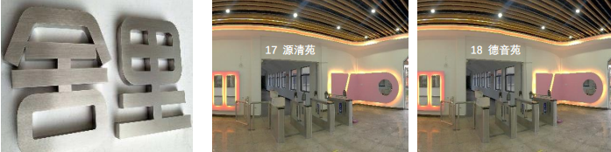
图5 17#-18#连廊门头楼名效果示意图

注：如投标单位对招标需求有异议，请自行联系踏勘，翁老师：13758365024。如因对项目了解不充分而引起的报价跟实际差距很大，投标单位自行承担后果。
中标单位在设计制作前应与投标单位进行沟通，确认后再进行制作。
附件2
嘉兴南洋职业技术学院采购询价单
询价单号：嘉南招﹝2022﹞016号
嘉兴南洋职业技术学院2022年青少年生活技能体验中心-17#-18#寝室连廊文化墙设计与制作项目,要求详见附件1。
序号 | 名称 | 规格参数 | 数量 | 单位 | 单价（元）
1
2
……
总计（元）
备注：1.以上价格包括货物以及货物的包装费、运杂安放费、辅材费、人工费、安装调试费、保养保修费各种风险费、税金等一切费用，并包括由于原材料或其他条件的价格浮动而导致的全部额外费用。
2. 本次采购预算金额39582元（叁万玖仟伍佰捌拾贰元整），凡超过和等于预算价格均为无效报价。
报价单需密封，并于2022年4月1日上午9时30分前交到嘉兴大德路999号嘉兴南洋职业技术学院敬业楼121室。

询价单位：嘉兴南洋职业技术学院
地址：嘉兴市大德路999号
电话：0573-82191229
联系人：高老师
2022年3月29日
附件3：
嘉兴南洋职业技术学院报价单
嘉兴南洋职业技术学院：
我方已全面阅读和研究了询价文件并已澄清疑问，充分理解并掌握了采购的全部有关情况。现经我方认真分析研究，同意接受询价文件的全部要约条件，并按此确定本报价的各项承诺内容，以本报价单向你方拟采购嘉兴南洋职业技术学院2022年青少年生活技能体验中心-17#-18#寝室连廊文化墙设计与制作项目全部内容和要求进行报价。总报价人民币（小写） 元，（大写） 元。工期 天（以合同签订之日起计算），质保期为 年。
我方己完全明白询价文件的所有条款要求，并重申以下几点：
（一）本报价单的有效期自报价单提交截止时间起60天内有效，如中标，有效期将延至合同终止日为止；
（二）我方同意提供按照贵方可能要求的与投标有关一切数据或资料；
（三）我方理解贵方规定的让利服务等要求。
序号 | 名称 | 规格参数 | 数量 | 单位 | 单价（元） | 小计（元）
1
2
……
总计（元）
备注：以上价格包括货物以及货物的包装费、运杂安放费、辅材费、人工费、垃圾清运费、保养保修费各种风险费、税金等一切费用，并包括由于原材料或其他条件的价格浮动而导致的全部额外费用。

报价单位（单位公章）：
授权代表：
联系方式：
报价时间：

附件4：
法定代表人证明书

致： 嘉兴南洋职业技术学院:
同志为本单位法定代表人，特此证明。

签发日期： 单位： （盖单位公章）

附：代表人性别： 年龄： 身份证号码：

联系电话：

说明：1.内容必须填写真实、清楚、涂改无效。
2.将此证明书提交对方作为密封递交材料和合同附件。

附：
身份证双面复印件：
法定代表人姓名：
职务：
详细通讯地址：
电话：
传真：
邮政编码:

附件5：
法定代表人授权委托书
嘉兴南洋职业技术学院：

（投标人全称）法定代表人 授权 （全权代表姓名）为全权代表，参加贵处组织的_______________________________________________（招标项目名称、编号）的招标活动，全权代表我方处理招标活动中的一切事宜。

法定代表人 (签字)：
投标人全称（公章）：
日期： 年 月 日

附：
身份证双面复印件：
授权代表姓名：
职务：
详细通讯地址：
电话：
传真：
邮政编码:

